## Primera predicción:

Árbol que predice las causas de fallecimiento según edad del fallecido – ARBOL 1.

Gráfico de árbol utilizando RStudio:

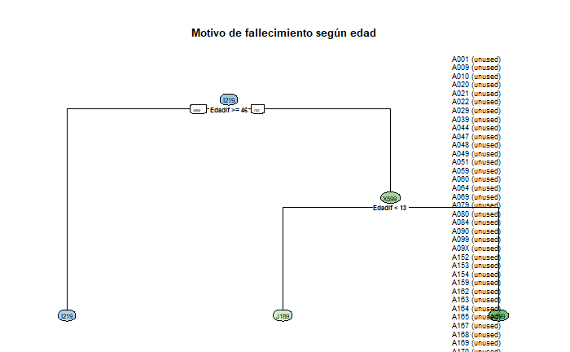

## Conclusión:

De acuerdo al árbol, las personas mayores a 45 años tienen más probabilidad de una causa de muerte por motivo de infarto agudo al miocardio; mientras, que aquellos jóvenes menores a 13 años tienen más probabilidad de causa de muerte de neumonía. Las personas entre 14 y 45 años mueren mayormente por lesiones físicas a la integridad del cuerpo humano.

## Segunda predicción:

Árbol que predice la escolaridad del fallecido según el mes y edad del fallecido – ARBOL 2.

Gráfico de árbol utilizando RStudio:

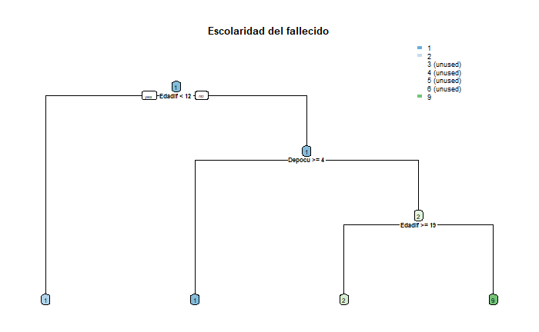

Conclusión:  
De acuerdo al árbol, las personas menores a 12 años, en su mayoría no se les registra la escolaridad. Si es mayor a 11 años, en los departamentos de Guatemala, El Progreso y Sacatepéquez, tampoco se les está registrando la escolaridad. Para todos los demás departamentos, si la edad es mayor a 14 años, la escolaridad que se registra es de nivel primaria en su mayoría; mientras que, si es menor de 15, la escolaridad se ignora.

## Tercera predicción

# Árbol que predice causa de fallecimiento según departamento, sexo de los neonatos y edad de la madre – ARBOL 3.

Gráfico de árbol utilizando RStudio:

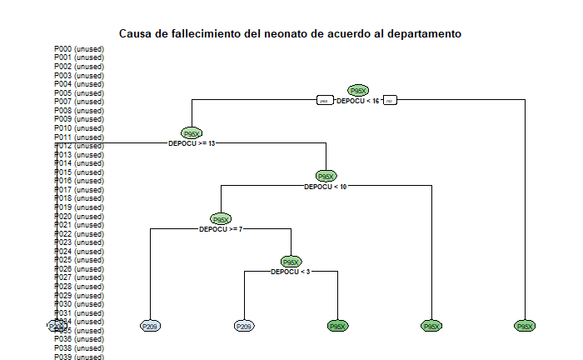

Conclusión:  
De acuerdo al árbol, en los departamentos de Guatemala, El Progreso, Sololá, Totonicapán, Quetzaltenango, Huehuetenango, Quiché y Baja Verapaz, la causa de muerte en los neonatos fue de hipoxia intrauterina.

En los departamentos del país, la causa de muerte de los neonatos no se ha informado.

## Cuarta predicción

# Árbol que predice la escolaridad de la madre del neonato fallecido, según su edad, departamento de ocurrencia del fallecimiento del neonato y las semanas de gestación – ARBOL 4.

Gráfico de árbol utilizando RStudio:

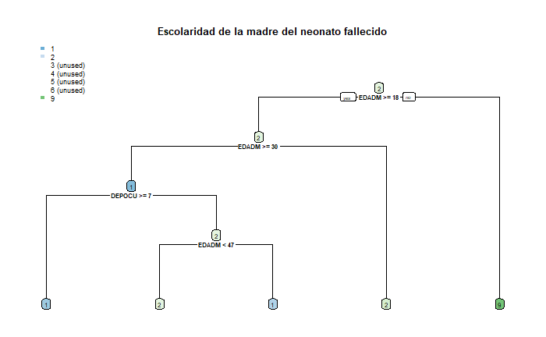

## Conclusión:

Si la madre es menor de edad, se ignora el registro de escolaridad de la madre. Si la madre tiene entre 18 y 29 años, regularmente la escolaridad es de nivel primario. Si la madre tiene entre 30 y 46 años, igualmente tiene una escolaridad de nivel primario. Existen casos en los que no se registra la escolaridad para madres mayores a 47. En los departamentos alejados del centro del país, no se registra la escolaridad de la madre. También se puede concluir, que la mayor parte de las madres en principio podrían carecer de los recursos necesarios para mantener a un neonato en condiciones fuera de la línea de pobreza.